**Τεχνικό Κείμενο:**

**Domain-Model-v0.1**

**Όνομα Έργου:**

**MyAccountant**

*Μέλη Ομάδας:*

* Κόκκαλη Χριστίνα , ΑΜ: 1072617, Έτος σπουδών: Ε’
* Ράικος Ιάσων, ΑΜ: 1084552 , Έτος σπουδών: Δ’
* Βασίλης Γεωργόπουλος, ΑΜ: 1072504, Έτος σπουδών: Ε’
* Σαπουνάς Αντώνιος, ΑΜ: 1072529, Έτος σπουδών: Ε’

Καταμερισμός Εργασίας:

Editor: Κόκκαλη Χριστίνα

Contributor 1: Ράικος Ιάσων

Contributor 2: Βασίλης Γεωργόπουλος

Εργαλεία

Χρησιμοποιήθηκαν ως εργαλεία το LucidChart για το σχήμα διαγραμμάτων και το Microsoft Word για την σύντομη περιγραφή των κλάσεων.

Σχήμα Διαγράμματος

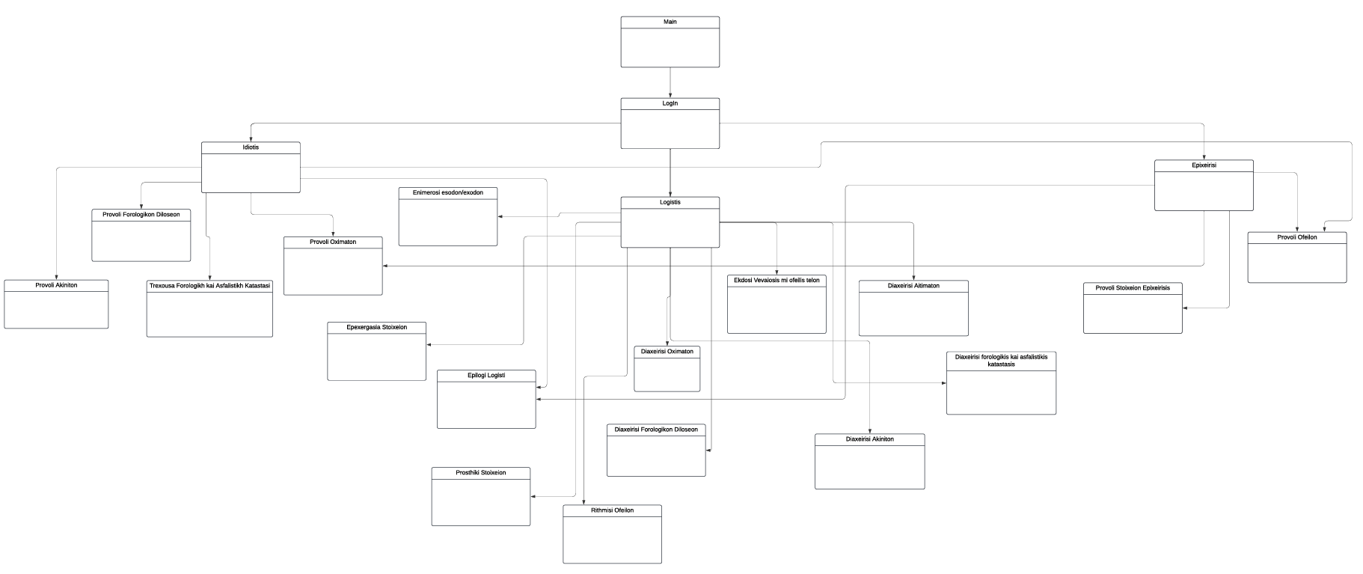

Σύντομη περιγραφή των κλάσεων

**Main**: Οντότητα στην οποία βρίσκεται η συνάρτηση main του συστήματος.

**Login**: Οντότητα που αφορά τη σύνδεση των χρηστών στην εφαρμογή.

**Logistis**: Οντότητα που περιλαμβάνει τις ιδιότητες του κάθε χρήστη που κάνει log in ως Λογιστής.

**Idiotis**: Οντότητα που περιλαμβάνει τις ιδιότητες του κάθε χρήστη που κάνει log in ως Ιδιώτης.

**Epixeirisi**: Οντότητα που περιλαμβάνει τις ιδιότητες του κάθε χρήστη που κάνει log in ως Επιχείρηση.

**Provoli Akiniton**: Οντότητα που εμφανίζει λίστα με τα ακίνητα που είναι στην κατοχή του ιδιώτη.

**Provoli Forologikon Diloseon**: Οντότητα που αφορά τις φορολογικές δηλώσεις και τα εκκαθαριστικά του ιδιώτη.

**Trexousa Forologikh kai Asfalistikh Katastasi**: Οντότητα που αφορά τις τρέχουσες καταστάσεις των φορολογικών και ασφαλιστικών ενημεροτήτων του ιδιώτη.

**Provoli Oximaton**: Οντότητα που εμφανίζει λίστα με τα ακίνητα που είναι στην κατοχή του ιδιώτη/επιχείρησης.

**Enimerosi esodon/exodon:** Οντότητα που περιλαμβάνει την ενημέρωση εσόδων και εξόδων μιας επιχείρησης από τον λογιστή.

**Prosthiki Stoixeion:** Οντότητα που περιλαμβάνει την υποβολή των στοιχείων του υπαλλήλου μιας επιχείρησης από τον λογιστή.

**Epexergasia Stoixeion:** Οντότητα που περιλαμβάνει την επεξεργασία των στοιχείων του υπαλλήλου μιας επιχείρησης από τον λογιστή.

**Rithmisi Ofeilon:** Οντότητα που εμφανίζει λίστα με τις οφειλές των πελατών και αφορά την ρύθμισή τους.

**Diaxeirisi Oximaton:** Οντότητα που εμφανίζει λίστα με τα οχήματα των πελατών και περιλαμβάνει την προσθήκη οχήματος από τον λογιστή

**Diaxeirisi Akiniton:** Οντότητα που περιλαμβάνει προσθήκη ακινήτων των πελατών από τον λογιστή

**Diaxeirisi Forologikon Diloseon:** Οντότητα που αφορά την προβολή φορολογικών δηλώσεων στα Εκκαθαριστικά.

**Ekdosi Vevaiosis mi ofeilis telon:** Οντότητα που αναφέρεται σε αίτημα έκδοσης βεβαίωσης μη οφειλής τελών.

**Diaxeirisi forologikis kai asfalistikis katastasis:** Οντότητα που περιλαμβάνει το ανέβασμα κατάστασης Φορολογικής και Ασφαλιστικής Ενημερότητας από τον λογιστή.

**Diaxeirisi Aitimaton:** Οντότητα που εμφανίζει λίστα με τα αιτήματα των πελατών στο λογιστή.

**Provoli Ofeilon:** Οντότητα που περιλαμβάνει τις οφειλές του χρήστη προς την ΔΟΥ.

**Provoli Stoixeion Epixeirisis:** Οντότητα που περιλαμβάνει τα προσωπικά στοιχεία της επιχείρησης, λίστες με τους μισθούς των εργαζομένων και των εσόδων/εξόδων της επιχείρησης.

**Epilogi Logisti:** Οντότητα που περιλαμβάνει λίστα με όλους τους λογιστές.